# Git操作命令集合

# 单人操作:

# 1.sudo apt-get intall git ,安装git ,并创建git密码

# 2.git, 查看安装结果,有提示则证明安装成功

# 3.git init , 创建本地仓库

# 4.git config user.name '张三', 配置git提交的用户名

# 5.git config user.email '123@qq.com', 配置git提交的邮箱

# 6.git status, 查看工作区的文件状态

# 7.git add 文件名, 添加指定文件名到暂存区

# 8.git add . 添加所有的改动文件到暂存区

# 9.git commit -m '版本信息描述', 添加当前版本说明

# 10.git commit -am '版本信息', 直接添加到暂存区并提交到git仓库

# 11.git log, 查看详情历史版本

# 12.git reflog, 查看简单历史版本

# 13.git reset --hard HEAD^ 回退到上个版本

# 14.git reset --hard HEAD~1回到上个版本

# 15.git reset --hard 版本号, 跳转到指定的版本号

# 16.git checkout 文件名, 撤销指定文件的修改,工作区

# 17.git reset HEAD 文件名, 撤销暂存区的代码

# 19.git diff HEAD HEAD^ -- 文件名,对比版本库

# 20.rm 文件名, 删除文件,通过下面21行命令撤销

# 21.git checkout -- 文件名, 撤销删除

# 22.git rm 文件名, 删除本地文件, 并提交,通过下面的23行命令撤销

# 23. git reset --hard HEAD^,撤销

# 多人开发:

# 23.git clone 地址, 克隆远程的代码到本地

# 24.git push, 推送到远程仓库

# 25.git config --global credential.helper cache 十五分钟有效期

# 26.git config credential.helper 'cache --timeout==3600' 一个小时有效期

# 27.git config --global credential.helper store 长期有效

# 28.git pull ,拉取远程代码到本地目录

# 标签

# 29.git tag -a 标签名 -m '标签描述v1.0', 本地标签

# 30.git push origin 标签名, 将本地标签版本推送到远程端

# 31.git tag -d 标签名, 删除本地标签

# 32.git push origin --delete tag 标签名, 删除远端的标签名

# 分支

# 33.git branch, 查看当前分支

# 34.git checkout -b 分支名, 切换到指定分支

# 35.git push -u origin 分支名, 推送本地分支跟踪远程分支

# 36.git checkout master/dev 切换到master主分支/子分支

# 37.git merge 分支A, 合并指定分支A到主分支中

# 1.新建项目



# 2.填写项目说明信息



# 3.复制项目下载地址



# 4.clone项目到本地电脑



# 5.使用pycharm打开该项目



# 6.可以在终端中查看到已经有了git仓库



# 7.创建.gitignore文件,用来忽略不需要提交的内容(.idea / *.pyc)



# 8.添加,提交,push到远程仓库中(弹框,则输入码云,账号密码)







# 8.在码云上可以查看到该项目



# 本地项目如何上传到gitlab

平常我们自己写的项目，一直存放在本地总是担心丢失，买服务器搭建一般来说如果仅仅只是为了存档项目也不划算，那么我们可以选择将项目托管到github或者gitlab上，本文以gitlab为例子介绍如何将本地项目上传到gitlab

工具/原料

* git

方法/步骤

1. 首先本地得安装git，然后切换到需要上传的项目所在路径下，点击鼠标右键

[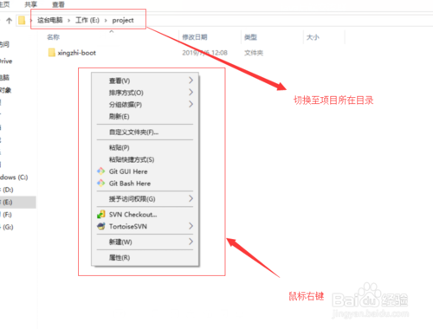](http://jingyan.baidu.com/album/14bd256ee7c1d7fb6c261221.html?picindex=1)

1. 在弹出的框中选择Git Bash Here，这时候会弹出一个命令框，输入命令 git init

[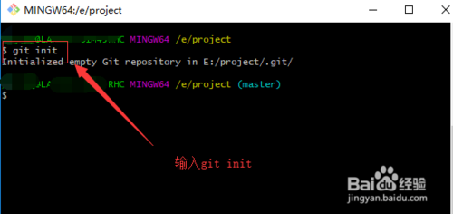](http://jingyan.baidu.com/album/14bd256ee7c1d7fb6c261221.html?picindex=2)

1. 这时候发现项目所在目录下创建了一个.git文件夹

[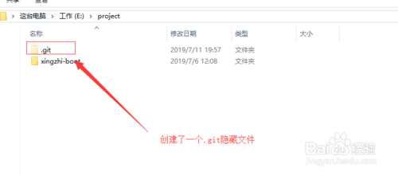](http://jingyan.baidu.com/album/14bd256ee7c1d7fb6c261221.html?picindex=3)

1. 接下来继续输入命令git add .表示将当前目录下所有文件纳入git版本控制，如果当前目录有多个文件，可以将.换成文件名指定文件

[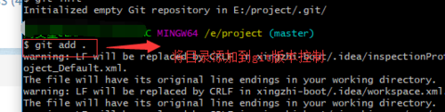](http://jingyan.baidu.com/album/14bd256ee7c1d7fb6c261221.html?picindex=4)

1. 接下来可以执行命令提交：git commit -m "注释语句"，提交到本地仓库

[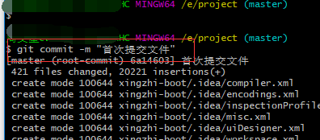](http://jingyan.baidu.com/album/14bd256ee7c1d7fb6c261221.html?picindex=5)

1. 登录自己的gitlab账号，创建好仓库，然后进入到如下页面，点击clone，然后弹出的框中，复制下http路径

[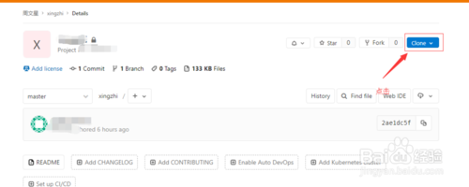](http://jingyan.baidu.com/album/14bd256ee7c1d7fb6c261221.html?picindex=6)

[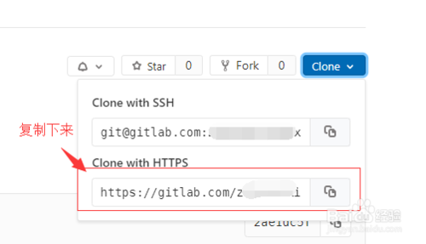](http://jingyan.baidu.com/album/14bd256ee7c1d7fb6c261221.html?picindex=7)

1. 然后先执行命令 git pull https://gitlab.com/xxxx/xxx.git master --allow-unrelated-histories，注意--后面表示允许不相干的两个仓库合并，因为我们之前两个仓库是完全独立的，所以直接是没办法pull下来，需要加上后面参数才行

[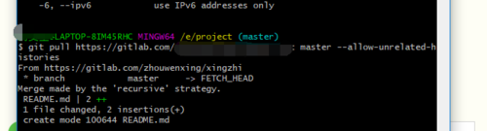](http://jingyan.baidu.com/album/14bd256ee7c1d7fb6c261221.html?picindex=8)

1. 然后执行如下命令将本地仓库和远程仓库关联，再push上去，push的时候会提示输入账号名和密码，输入即可成功

[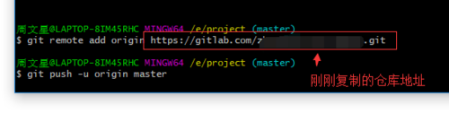](http://jingyan.baidu.com/album/14bd256ee7c1d7fb6c261221.html?picindex=9)

[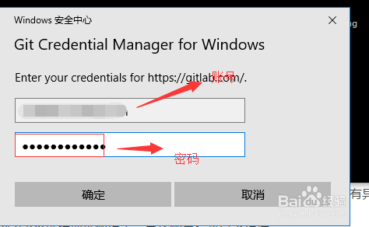](http://jingyan.baidu.com/album/14bd256ee7c1d7fb6c261221.html?picindex=10)

END

注意事项

* 如果是要上传到github上面，只需要把命令gitlab换成github即可

经验内容仅供参考，如果您需解决具体问题(尤其法律、医学等领域)，建议您详细咨询相关领域专业人士。

[**【Git】如何把别人仓库里面的代码更新到自己的远程仓库上来（无冲突的前提下）**](https://www.cnblogs.com/wuyizuokan/p/11161076.html)

很早以前关注了一个项目：

git@github.com:halo-dev/halo.git

Halo，一个不错的博客系统。

想学习一下其中的源码，当时就fork了一份到自己的账号下面来，然后一直就没有动过了。。。。

fork到自己仓库里的git项目地址：

git@github.com:VelonicaScofield/halo.git

今天突然又想起来了，就想拿出来看看，但是已经过了很久了，Halo作者已经更新了很多新特性了，难道还要守着老代码看？肯定是要最新的嘛。

这个就涉及到一个问题，怎么把别人的库上的代码更新到自己的远程库上去？我在公司使用git的时候也在考虑这个问题，但是公司电脑上装了乌龟，用起来太爽了，就没关注过用git命令怎么处理。

其实在公司的时候，我根据乌龟上打印的git命令猜测了一下，应该差不多，今天终于有机会实践一下了。

首先，在本地代码中，用git remote -v命令查看当前本地关联的远程分支有哪些，一般只会有两个origin远程分支，这里我已经加上了remote远程分支。

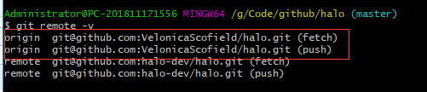

然后使用:git remote add <remoteName> <remoteAddress> 把别人的远程分支加上来，如：

git remote add remote git@github.com:halo-dev/halo.git

使用git remote -v就是这样子了：

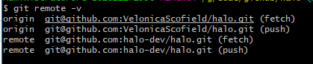

然后从这个remote远程分支上拉去master分支的代码，git pull <remoteName> <branchName>，如：

git pull remote master

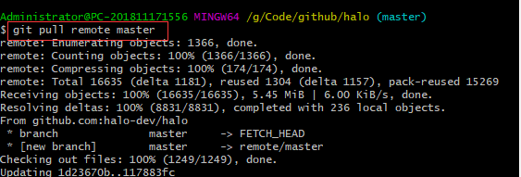

最后把这个分支的代码推送到你的远程仓库上去，git push <remoteName> <branchName>：

 git push origin master

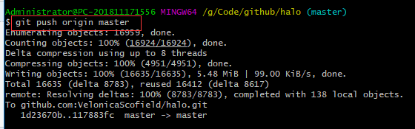

这样就OK了，去自己的仓库上面看看，已经和Halo作者的仓库保持一致了：

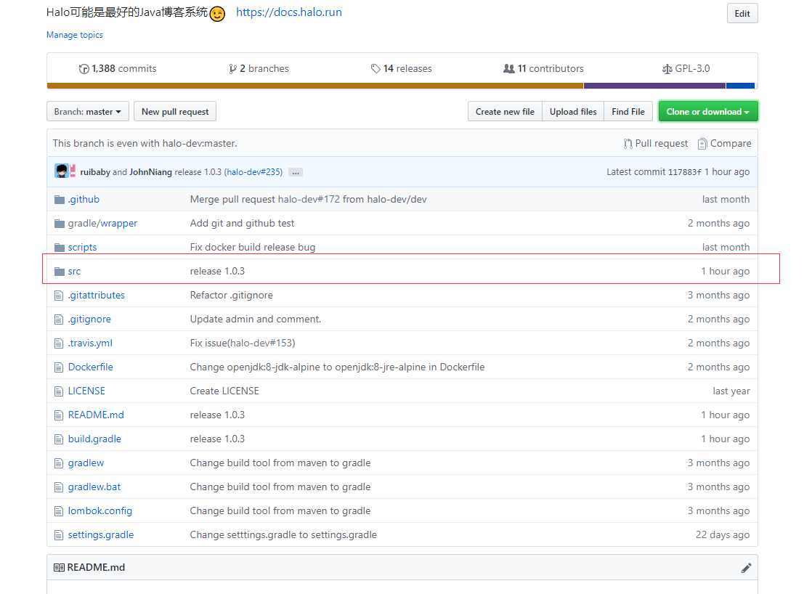

其实这里只是解决了最简单的情况，如果你修改了代码，你的仓库中的代码可能就和别人的有冲突了，这时候如何解决呢？可能要用merge命令解决吧，后面我再试试。

又或者如果别人新增了一个分支，上面的操作都是把别人远程仓库上的一个分支的代码往自己的分支上更新，如果别人新增了一个分支，怎么把这个新的分支更新过来呢？可能涉及创建分支的动者，后面我也试试看。

时间总是悄悄流逝